GEFERTEC jetzt zu 100 % Teil der Berlin.Industrial.Group.

Berlin, 6. Februar 2023 – Die B.I.G. Holding ist ab sofort alleinige Eigentümerin von GEFERTEC. In gemeinsamer Entscheidung mit den bisherigen Gründer-Mitgesellschaftern Tobias Röhrich und Georg Fischer hat die Gruppe deren Anteile übernommen. Bereits im Juni vergangenen Jahres konnte die Holding die Anteile von EMAG (10 Prozent) erwerben.

„GEFERTEC verfügt damit über den nötigen Handlungsspielraum, um seine Position auf dem wachsenden Markt des 3D-Metalldrucks weiter auszubauen und zu festigen“, so Igor Haschke, Geschäftsführer von GEFERTEC und Inhaber der Berlin.Industrial.Group. (B.I.G.) Besonders in den USA steige die Nachfrage nach den Maschinen.

GEFERTEC bietet komplette Fertigungssysteme für den Metall-3D-Druck im Wire-Arc-Additive-Manufacturing (WAAM) Verfahren an. Hierfür wird das traditionelle Metallschutzgasschweißen mit spezieller Prozessexpertise für den additiven Aufbau von Bauteilen, einem robusten Maschinensystem, einer integrativen CAM-Software und einer prozessbezogenen Qualitätssicherung kombiniert. Der robuste Prozess, die hohen Aufbauraten und die einfache Handhabung von Draht als Ausgangsstoff machen das Verfahren interessant für die Fertigung mittelgroßer bis große Bauteile.

(1189 Zeichen inkl. Leerzeichen)

Bild: © GEFERTEC

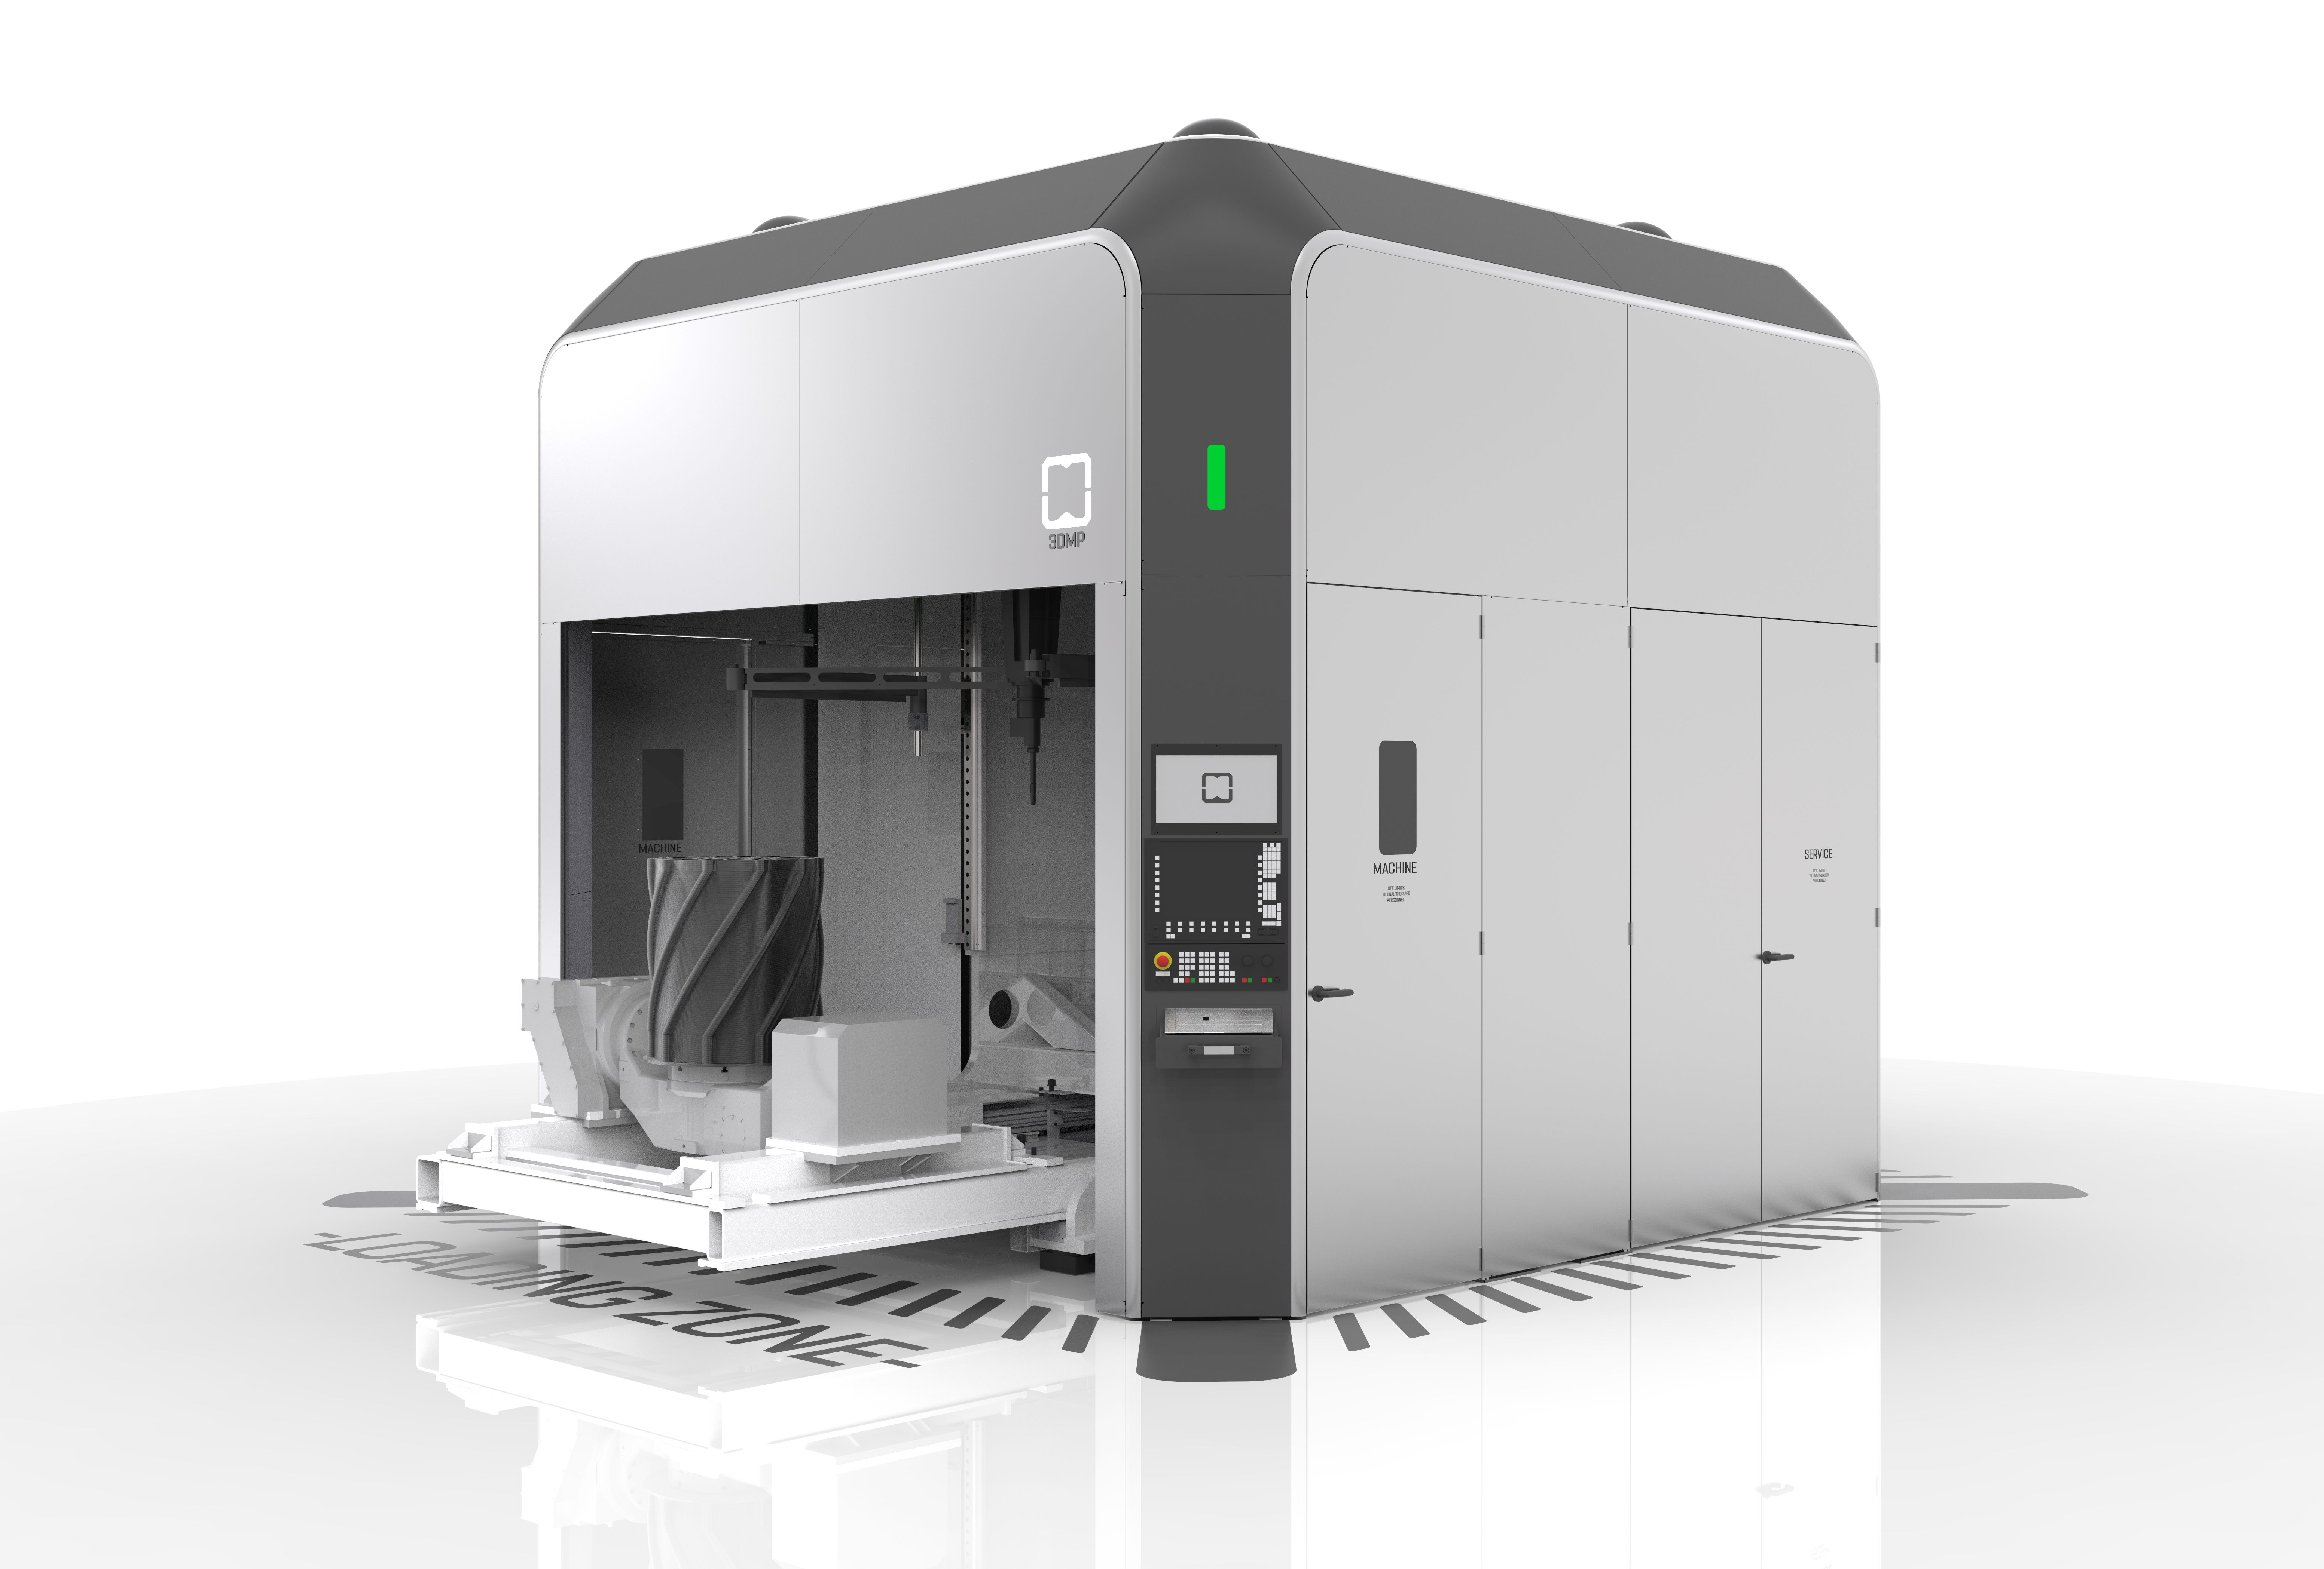
Die arc605 von GEFERTEC erlaubt mit 5-achsiger Bearbeitung Bauteile mit einem Volumen bis zu 0,8m³ und einer Masse von max. 500kg.

Über die GEFERTEC GmbH
GEFERTEC hat mit 3DMP® ein neues Verfahren für die Herstellung von metallischen Bauteilen entwickelt, das bislang unerreichte Möglichkeiten bietet. Als einziges Unternehmen weltweit bietet GEFERTEC dieses Verfahren in Form von modernen Produktionsmaschinen an. Das Unternehmen gehört zur mittelständischen Berlin.Industrial.Group. (B.I.G.) mit Hauptsitz in Berlin und rund 320 Mitarbeitern.

Abdruck kostenlos – Beleg erbeten.

Redaktionsanfragen:  Jörg Lantzsch  Agentur Dr. Lantzsch  Schwalbacher Str. 74  65183 Wiesbaden  Tel.: 0611-205 93 71  E-Mail: j.lantzsch@drlantzsch.de  www.drlantzsch.de | Leseranfragen:  GEFERTEC GmbH  Schwarze Pumpe Weg 16  12681 Berlin  Tel.: 030-912074-360  E-Mail: info@gefertec.de  www.gefertec.de

